Асбестовское муниципальное общеобразовательное учреждение основная общеобразовательная школа №12

Туристическая игра - соревнование «Вместе весело шагать»

Автор разработки: Брусницына Ольга
Викторовна, учитель географии
школы № 12
Контактный телефон 6-34-69

Пояснительная записка.

В течение нескольких лет наша школа традиционно каждый сентябрь проводит игру-соревнование, посвященное Всемирному дню туризма (27 сентября). За прошедшие годы накопился опыт проведения туристических мероприятий, который я решила обобщить в данной разработке. Предлагаю сценарий организации и проведения туристической - игры соревнования «Вместе весело шагать».
Цель данного мероприятия: предоставление возможности для развития творческой активности, физического и духовного совершенствования учащихся средствами туризма, краеведения и практического применения учащимися теоретических знаний школьного курса ОБЖ в полевых условиях.
Задачи:
- Выявление творческого потенциала учащихся и их способность к активной внеучебной деятельности в школе.
- Содействие укреплению здоровья, закаливанию и разностороннему физическому развитию школьников.
- Воспитание их в духе патриотизма, коллективизма и дружбы, выработка высоких морально-волевых качеств, повышение дисциплины и организованности.
- Привлечение учащихся к систематическим занятиям физическими упражнениями.
Данная разработка туристической игры-соревнования предназначена для учащихся 5-9 классов. Игра – спутник детства. С помощью игр педагог легко может проверить организаторские способности детей, их интеллектуальное и физическое развитие, их совместимость и отношения друг с другом. Туристическая игра «Вместе весело шагать» поможет руководителям вовлечь детей в творческую деятельность, воздействовать на личность ребенка; сплотить класс в единый коллектив, объединив всех ее участников общей творческой деятельностью; закрепить полученные на уроках знания, умения и навыки; развивать навыки общения и поведения; использовать в качестве декораций естественное природное окружение;
Задания данной игры потребует от ребят проявить свою смекалку и находчивость, наблюдательность, внимание, а основной ценностью провозгласить дружбу.

Подготовительный этап.
- Создание оргкомитета игры (учителя, совет старшеклассников), выбор турсудей.
- Выбор места проведения игры.
- Обсуждение хода игры, поощрения играющих.
- Разработка заданий на каждый этап маршрута, составление положения.
- Подготовка реквизита.
- Разработка маршрутного листа для всех мероприятий, которые описаны в сценарии туристической игры (маршрутные листы составляются с таким учетом, чтобы команды не встречались на станциях (пример маршрутных листов см. в Приложении).
- Издание приказа о проведении туристической игры.
- Информирование классных руководителей и членов совета классов о содержании этапов игры.
- Командам необходимо придумать название, девиз, кричалку, выбрать песню.
Оборудование: маршрутные листы, ручки, аптечка, фотоаппарат, 2 компаса, секундомер, деревянные дощечки, два котелка или ведра, две веревки, полиэтиленовая пленка 1,5 м/ 2м, цветной скотч, карточки с заданиями для этапов «Родной край». «Карта мой друг», «Чрезвычайная ситуация», «Скорая помощь».
Методические рекомендации организаторам игры.
- Организаторы выбирают место для проведения игры в лесной зоне, на пересеченной местности. Движение участников игры проходит по маркированной трассе. Вид маркировки – цветной скотч. Команды стартуют через 5 минут. Длина дистанции – 1-2 км. Дистанцию участники проходят с классным руководителем и родителем, но задания выполняют самостоятельно. Маршрутные листы для всех мероприятий, которые описаны в сценарии игры, составляются с таким учетом, чтобы команды не встречались на этапах (пример маршрутных листов в Приложении).
- Организаторы игры должны четко продумать ход игры, какие этапы поставить вперед, как все время поддерживать настроение участников.
- Не обойтись без музыкального оформления. Неплохо, если бы учитель музыки проводил конкурс «Песня у костра» аккомпанируя на баяне или гитаре.
Ход проведения игры
Оргкомитет и турсудьи встречают участников игры на поляне и указывают каждой команде место ее расположения. Участники должны быть заранее ознакомлены с правилами техники безопасности и охраны природы, им сообщается местонахождение стенда со всей информацией об этапах игры, они знакомятся с организаторами игры, к которым можно обратиться по любым вопросам.
Программа игры выполняется согласно Положению. К моменту старта соревнований все этапы должны быть готовы и приняты оргкомитетом (турсудьи накануне определяют место проведение каждого этапа).
Прохождение этапов осуществляется по двум возрастным группам: 5–7-е и 8–9-е классы. Игра начинается с построения команд на лесной поляне и приветствия. Каждая команда произносит название и девиз. Организаторы объясняют содержание и правила игры. Перед началом выхода на дистанцию команды участвую в конкурсе «Песня у костра». После участия в конкурсе команды с интервалом в 5 минут выходят на старт, где турсудьи выдают маршрутный лист, в который записывают время старта. Команда движется по маршруту с классным руководителем и родителем. На каждом этапе учащиеся самостоятельно выполняют задания. Штрафные баллы, полученные командой, записываются в маршрутный лист. Пройдя все этапы игры, команда подбегает к финишу, где по последнему участнику команды записывается время. Оргкомитет на основе маршрутный листов подводит итоги игры и определяет победителей. Победитель – та команда, которая преодолеет все этапы быстрее других с наименьшим количеством штрафных баллов.
Поэтапное описание игры
Песня у костра.
Первое мероприятие, которое проводится на поляне в лесу, куда пришли учащиеся класса с классным руководителем (или представителем родительского комитета). Все учащиеся класса (команда) становится в орлятский круг и все вместе поют песню выученную заранее. Исполнение песни оценивает учитель музыки.
1 этап. Старт.
После прохождения конкурса «Песня у костра» учащимся выдаются маршрутные листы с перечислением этапов игры. Вся команда выходит на старт. Время старта засекает учитель физкультуры по секундомеру, и записывает в маршрутном листе
2 этап. Переправа.
Преодоление ручья через бревно всем составом команды. Каждый участник по очереди проходит вдоль по стволу до конца и соскакивает с него на землю.
Упражнение не стоит выполнять на скорость, но руководитель должен дать оценку в баллах каждому за качество выполнения с учетом таких показателей:

по качеству движения:
спокойно, без напряжения – 2 балла;
напряженно, неуверенно – 1 балл;

по времени:
нормально – 5 баллов;
немного замедленно – 4 балла;
очень медленно, с задержками – 1–3 балла;
немного торопливо – 4 балла;
очень торопливо, с пробежками – 1–3 балла;

по сохранению равновесия:
без нарушений – 5 баллов;
с небольшими нарушениями баланса – 3–4 балла;
с крупными нарушениями – 1–2 балла;
преждевременный соскок, падение – 0 баллов.

3 этап. Кочки – подскочками.
Для этого этапа необходимо заранее заготовить «Кочки» - небольшие дощечки. Руководитель обозначает две параллельные линии, находящиеся на расстоянии не меньше трех метров друг от друга. Задача команды – быстро переправиться от одной линии до другой, прыгая с «кочки» на «кочку» и не касаясь ногами поверхности «болота» - земли. За касание судья начисляет участнику штрафные баллы (секунды). Запрещается двум участникам одновременно находиться на одной «кочке». Запрещается двум участникам одновременно находиться на одной «кочке». За нарушение – штраф.
Соревнование можно усложнить, введя требование транспортировки груза по «тропе» через «болото»: нескольких тяжелых рюкзаков со снаряжением, котелков, наполненных водой. В случае падения в «болото» предметов снаряжения, расплескивания воды из котелков во время перехода по «тропе», команда также получает штраф.
4 этап. Острый глаз.
На столе (траве) перед детьми находится ряд мелких предметов (10-15 штук). Дети рассматривают эти предметы и запоминают их. Затем все дети отворачиваются, руководитель меняет местами несколько предметов и один – два забирает. Дети поворачиваются и пытаются назвать те предметы, которые убрали, и те, которые поменяли местами.
5 этап. Родной край.
Задание 1. Учащимся предлагается разгадать кроссворд.
П
Р
А
В
И
Л
Ь
Н
О

- Какой город чаще других упоминается в сказах П.П. Бажова?
- Название озера, памятника природы Асбестовского района.
- Что такое горный лен?
- Заповедник Свердловской области.
- Название драгоценного камня, который впервые в России был обнаружен смолокуром Максимом Кожевниковым при впадении речки Токовой в Рефт.
- Кем было открыто Баженовского месторождения хризотил - асбеста?
- Название озера, на берегу которого открыт первый асбестовый прииск А.П. Ладыженским.
- Из какой горной породы извлекают минерал асбест?
- Какой минерал добывали на речке Рябиновке герои сказа П.П. Бажова «Змеиный след»?
Ответ:
 |  |  |  |  | П | О | Л | Е | В | С | К | О | Й
 |  |  | Ч | Ё | Р | Н | О | Е
 |  |  |  |  | А | С | Б | Е | С | Т
 |  |  |  |  | В | И | С | И | М | С | К | И | Й
 |  |  |  |  | И | З | У | М | Р | У | Д
 |  |  |  |  | Л | А | Д | Ы | Ж | Е | Н | С | К | И | Й
 |  | Щ | У | Ч | Ь | Е
С | Е | Р | П | Е | Н | Т | И | Н | И | Т
 |  |  |  | З | О | Л | О | Т | О

Задание 2. Определи названия птиц (см. приложение №1).

1._____________________2._____________________3.____________________
4._____________________5._____________________6.____________________
7._____________________

Ответ.
Дятел, поползень, сойка, синица, клёст, пищуха

6 этап. Бревно – паровозиком.
Вся команда становится на бревно или на заранее начерченную линию. Задание группе – те ученики, которые стоят по краям одновременно начинают движение на встречу друг другу вдоль группы и должны поменяться местами. Самое главное, чтобы никто из команды не сошел с бревна.
7 этап. Ловкачи.
На ровном месте на толстый горизонтальный сук дерева, расположенный на высоте не менее 4–5 м, забрасывается прочная веревка. Концы ее связываются. На земле под веревкой двумя уложенными параллельно планками (цветными шнурами) обозначается дистанция переправы – «берега ручья».

Команда проходит этап по очереди по одному человеку. Каждому необходимо, стоя на правом берегу у планки, уцепившись руками за веревку, сгруппировавшись, маятником перенести тело через ручей и опуститься за планкой (шнуром), обозначающей «левый берег».

За каждое касание телом «поверхности ручья» участник получает штрафное очко (секунды). Победителем на «переправе» будет тот, кто ни разу «не намок» в «ручье».

8 этап. Карта - мой друг.
Для выполнения заданий по карте команде дается одна или более карточек. Целесообразно выполнение задания поручить двум-трем участникам из отряда. Еще двое уходят на определение азимута. Если у команды по каким-то причинам нет компаса, на этапе должен находиться судейский компас. Оставшиеся участники определяют условные знаки. При составлении заданий обязательно следует учитывать возрастные возможности детей.
Задание для учащихся 7-9 класса.
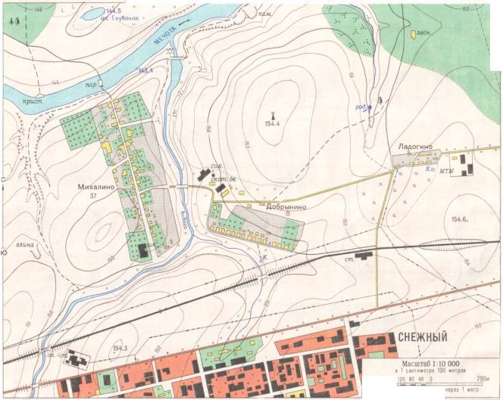
План местности.

Карточка № 1.
- В каком направлении от озера Глубокого находится паром?
- В каком направлении туристам будет легче идти? В направлении от родника до мельницы или от мельницы до родника?
- Определите расстояние от мельницы до домика лесника.
Карточка № 2.
- В каком направлении от железнодорожной станции находится родник?
- В каком направлении легче будет двигаться школьникам от озера Глубокого до парома или наоборот?
- Определите расстояние от мельницы до колодца на окраине села Добрынино?
Карточка №3.
- В каком направлении от родника находится колодец у села Ладогино?
- Куда школьнику будет двигаться легче от парома до школы или от школы до парома?
- Определите расстояние от школы до мельницы.

Ответы на вопросы по карточкам.
Карточка №1.
- Южном
- От мельницы до родника
- 670 м
Карточка №2.
- Северном
- От озера Глубокого до парома
- 560 м
Карточка № 3.
- В юго-восточном
- От школы до парома
- 720 м

Задание на определение условных знаков.
Участникам предлагается расшифровать топографические знаки и прочитать полученный текст. За каждый правильно расшифрованный топографический знак команда получает 1 балл.
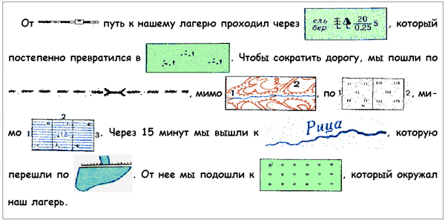
Ответ.
От железнодорожной станции путь к нашему лагерю проходил через смешанный лес, который постепенно превратился в заросли колючего кустарника. Чтобы сократить дорогу, мы пошли по тропинке, мимо оврага, по лугу, мимо непроходимого болота. Через 15 минут мы вышли к реке, которую перешли по плотине. От нее мы подошли к фруктовому саду, который окружал наш лагерь.
Задания для учащихся 5-6 классов.
Вопросы
- По какой звезде можно ночью определить север? (по Полярной)
- С какой стороны деревья имеют более грубую кору, покрытую у подножья мхом и лишайником? (северной)
- С какой стороны деревьев трава сохраняется зеленою дольше? ( северной)
- С какой стороны шиповник имеет больше цветов? (южной)
- С какой стороны у хвойных деревьев обильно выделяется смола? (южной)
Карточка №1.
С помощью топографических знаков разгадай кроссворд:
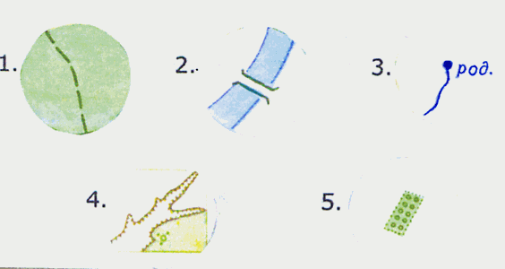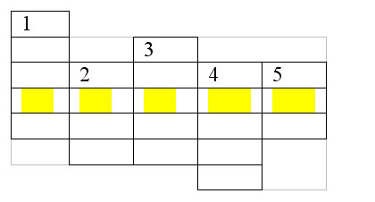
Получилось слово __________________
Назови её основное свойство: _______________________
Ответ.
Получилось слово ПОЧВА.
Назови её основное свойство: ПЛОДОРОДИЕ.
Условные знаки: 1)тропа; 2)мост; 3)ручей; 4)овраг; 5)сад.
9 этап. Бегом по "лесу"
Проводить соревнования можно в редколесье или на лесной полянке, но можно и в городских условиях - во дворе школы, на спортивной площадке или даже в физкультурном зале: главное, чтобы здесь были высокие и прочные опоры (деревья, столбы), на которые можно натянуть веревку.
Между двумя или тремя опорами на высоте не менее двух метров не очень туго натягивается прочная длинная веревка, на которую с помощью петель или проволочных крючков навешиваются деревянные рейки (палки, сучья), так чтобы они немного не доставали до земли и не проскальзывали по веревке в сторону, когда она прогнется под нагрузкой. Расстояние между висящими рейками должно быть от 0,5 до 1 м, а их количество зависит от длины основной веревки (10-20-30 м). Между некоторыми соседними рейками навешивают на уровне груди или не выше колен ленточки (шнуры), как бы перегораживая проход.
Задача каждого участника - как можно скорее зигзагом пробежать между рейками так, чтобы ни одну не задеть, чтобы ни одна не закачалась. В тех местах, где навешены ленточки, участникам придется то нагибаться, пролезая под лентой, то перешагивать через ленты, не задевая их.
Победители определяются по времени выполнения упражнения с учетом штрафных секунд. О размерах штрафа за каждое нарушение (качнул рейку, зацепил ленточку) надо договориться заранее.
10 этап. Чрезвычайная ситуация.
Определение международных кодов сигналов. Руководитель показывает команде коды визуальных сигналов, которые она должна определить.


Ответы.
Международный код визуальных сигналов «земля-воздух»

 | Нужен врач — серьезные телесные повреждения
 | Нужны медикаменты
 | Не способны двигаться
 | Нужны пища и вода
 | Требуются оружие и боеприпасы
 | Требуются карта и компас
 | Нужны сигнальная лампа с батареей и радиостанция
 | Укажите направление движения
 | Я двигаюсь в этом направлении
 | Попытаемся взлететь
 | Судно серьезно повреждено
 | Здесь можно безопасно совершить посадку
 | Требуются топливо и масло
 | Все в порядке
 | Нет
 | Да
 | Не понял
 | Требуется механик

11 этап. Скорая помощь.
Команда на этапе выполняет задания судьи по оказанию первой доврачебной помощи и транспортирует пострадавшего. На этот этап следует поставить судью из медицинского персонала школы. После ответов на вопросы команда транспортирует пострадавшего. На старте на расстеленную клеенку размером полтора на два метра (вместо клеенки можно использовать полиэтиленовую пленку, плотную ткань, циновку, кусок старого линолеума) ложится "пострадавший". По команде остальные участники волоком тащат его на расстояние 10 м по ровной поверхности луга (гладкой тропы) до обозначенного флажком пункта. При планировании транспортировки пострадавшего следует предусмотреть прохождение данного этапа на местности с ровным рельефом.
Карточка №1
Первая помощь при ожогах
Карточка №2
Первая помощь при растяжении связок
Карточка №3
Первая помощь при отравлении
Карточка №4
Первая помощь при солнечном и тепловом ударе
Карточка №5
Первая помощь при попадании инородного тела в глаз

Ответы.
Карточка №1.
При ожогах первой степени обожженное место нужно смазать крепким раствором марганцовокислого калия или вазелином, сливочным (несоленым) маслом или растительным. При ожогах второй степени, не вскрывая пузырей, наложить стерильную повязку не место ожога и доставить пострадавшего к врачу. Если часть пузырей вскрылась, то обожженное место смазать (мазью Вишневского, настоем Лассара, стрептоцидовой эмульсией), наложить стерильную повязку и доставить в ближайший медпункт.

Карточка №2.
При растяжении на поврежденное место надо наложить сначала холод, а затем такую фиксирующую повязку, желательно эластичным бинтом. При значительном растяжении связок голеностопного сустава рекомендуются шины. Внутрь можно принять анальгин.
Карточка №3.
При отравлении недоброкачественными продуктами и при желудочно-кишечных заболеваниях в первую очередь очистить и промыть желудок. Для этого нужно заставить выпить несколько стаканов теплой воды с содой и вызвать рвоту, затем дать слабительное. В последующем нужно соблюдать строгую диету, пить крепкий горячий чай. В случае сильных отравлений, с судорогами, с мутным взглядом, нужно немедленно доставить пострадавшего в больницу или вызвать «скорую помощь».
Карточка №4.
При тепловом ударе пострадавшего следует уложить с высоко поднятой головой, расстегнуть одежду, на лоб положить мокрое полотенце, либо обрызгать холодной водой. Если обморок продолжителен, необходимо обратиться в ближайшую поликлинику и попытаться вызвать неотложную помощь.
Карточка №5.
Если в глаз попала соринка, ее легко вытащить с помощью скрученного из ваты тонкого жгутика (иногда для этого требуется осторожно вывернуть веко), а затем промыть глаз слабым раствором борной кислоты.
12 этап. Финиш.
Вся участники команды прибегают к финишу. Время финиша определяет учитель физкультуры по секундомеру и записывает в маршрутном листе.

Методические рекомендации по подведению итогов
После прохождения всех этапов команда сдает маршрутный лист турсудье на финише. Оргкомитет на основе маршрутный листов подводит итоги игры. Победители определяются по суммарному времени прохождения этапов игры. За каждый штрафной балл, заработанный на этапах, отнимается по 0,5 минут. Если в команде количество участников больше 15 человек, то из общего количества времени отнимается по 1 минуте за каждого лишнего участника. Меньшее количество участников в команде – прибавляется по 1 минуте за каждого недостающего участника в команде. Награждение победителей соревнования проводится на следующий день в соответствии с таблицей итогов.
Награждение:
Команды, занявшие 1,2.3 место в группе 5-7 классов и 8-9 классов, награждаются грамотами и сладкими призами.

Список литературы
- Календарь школьных праздников /Авт. Сост. С.И. Лобачева, К.В. Щиголь, О.Е. Жиренко. – 2-е изд. – М.: 5 за знание, 2008.
- Диханова Л.Г., Горбачева Л.А. Туристы, в путь!: Метод. сборник-пособие. – Екатеринбург, 1998.
- Туризм в школе: Книга руководителя путешествия/ И.А. Верба, С.М. Голицын, В.М. Куликов, Е.Г. Рябов. – М.: Физкультура и спорт, 1983.
- Сайты Интернета: sib-spas.ru; www.summercamp.ru; http://zdd.1september.ru/2006/12/13.htm; http://spo.1september.ru/articlef.php?ID=200800908 http://festival.1september.ru/articles/416162/;

Приложение 1

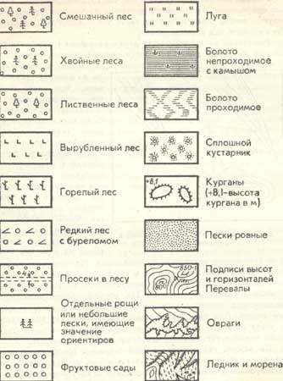
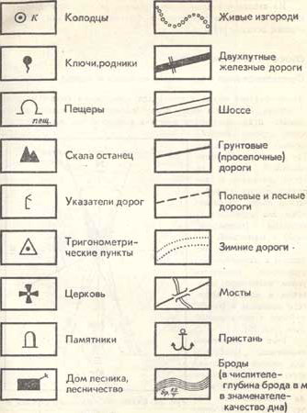

Приложение № 2
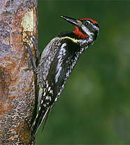
1 2 3
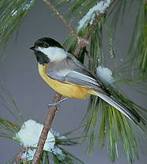
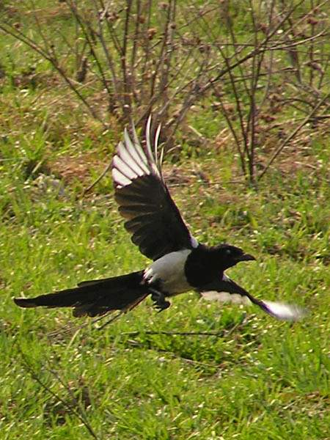

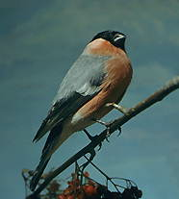
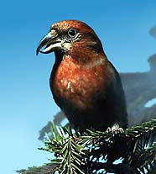
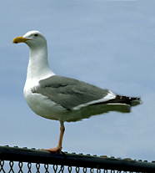

4 5 6

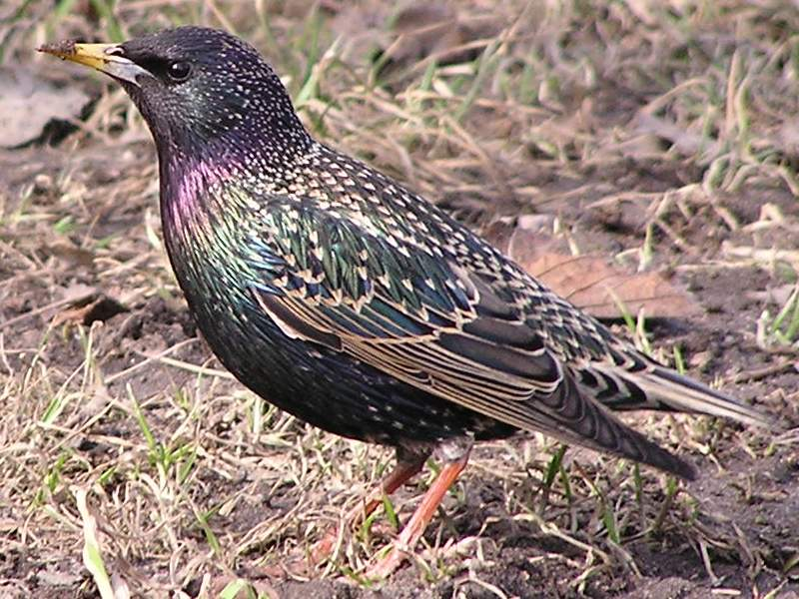

7

Приложение 3

Маршрутный лист ____ класса.
(за утерю маршрутного листа штраф 20 баллов)
Количество участников___________________

№  п/п | Название этапа | Штрафные баллы | Руководитель этапа | Подпись руководителя этапа
0. | Конкурс «Песня у костра» |  | Андронова Л.В.
1. | Старт |  | Пешкова А.Д.
2. | Переправа |  | Пешкова А.Д.
3. | Кочки - подскочки |  | Штрайх В.И.
4. | Острый глаз |  | Лопатина Е.А.
5. | Родной край |  | Пихтовникова О.В.
6. | Бревно - паровозиком |  | Моторина Т.А.
7. | Ловкачи |  | Мешкова Н.В.
8. | Карта – мой друг |  | Брусницына О.В.
9. | Бегом по «лесу» |  | Седунова О.В.
10. | Чрезвычайная ситуация |  | Коваленко О.Г.
11. | Скорая помощь |  | Лаптева М.А.
12. | Финиш |  | Пешкова А.Д.
 | Сумма штрафных баллов
Время в пути _____________________________
Время с учетом штрафных баллов _____________________________________________

Приложение 4

Утверждаю: ____________________
Директор школы № 12

ПОЛОЖЕНИЕ
о школьной туристической игре.

Цель: предоставление возможности для развития творческой активности, физического и духовного совершенствования учащихся средствами туризма, краеведения и практического применения учащимися теоретических знаний школьного курса ОБЖ в полевых условиях.
Задачи:
- Выявление творческого потенциала учащихся и их способность к активной внеучебной деятельности в школе.
- Содействие укреплению здоровья, закаливанию и разностороннему физическому развитию школьников.
- Воспитание их в духе патриотизма, коллективизма и дружбы, выработка высоких морально-волевых качеств, повышение дисциплины и организованности.
- Привлечение учащихся к систематическим занятиям физическими упражнениями.
Участники: учащиеся 5-9 классов.
Состав команды: 15 человек (могут участвовать все учащиеся класса)
Время и место проведения: 26 сентября в 10.00 часов, лесной массив за РМЗ.
Программа: туристическая игра-соревнование в 10 этапов + 1 конкурс.
Перечень этапов игры и турсудей:
№ этапа | Название этапа | Ответственный педагог (турсудьи)
Конкурс | Песня у костра | Андронова Л.В.
1 | Старт | Пешкова А.Д.
2 | Переправа | Пешкова А.Д.
3 | Кочки - подскочки | Штрайх В.И.
4 | Острый глаз | Лопатина Е.А.
5 | Родной край | Пихтовникова О.В.
6 | Бревно - паровозиком | Моторина Т.А.
7 | Ловкачи | Мешкова Н.В.
8 | Карта – мой друг | Брусницына О.В.
9 | Бегом по «лесу» | Седунова О.В.
10 | Чрезвычайная ситуация | Коваленко О.Г.
11 | Скорая помощь | Лаптева М.А.
12 | Финиш | Пешкова А.Д.

Отвественность за технику безопасности во время пути и прохождения этапов игры возлагается на классных руководителей и турсудей.
Время страта:
11.00 ч. – 5 класс
11.05 – 6а класс
11.10 – 6б класс
11.15 – 7а класс
11.20 – 7б класс
11.25 – 8а класс
11.30 – 8б класс
11.35 – 9а класс
11.40 – 9б класс

Снаряжение команды: карандаш, блокнот, аптечка, часы, спички, рюкзаки, продукты питания, тент.
Подведение итогов: победители определяются по суммарному времени прохождения этапов игры. За штрафы, заработанные на этапах отнимается по 0,5 минут. Большее количество участников в команде – отнимается по 1 минуте за каждого лишнего участника. Меньшее количество участников в команде – прибавляется 1 минута за каждого недостающего участника в команде
Награждение:
Команды занявшие 1,2,3 место в группе 5-7 классов и 8-9 классов награждаются грамотами и сладкими призами..

